 | Министерство науки и высшего образования Российской Федерации  Федеральное государственное бюджетное образовательное учреждение  высшего образования  «Московский государственный технический университет  имени Н.Э. Баумана  (национальный исследовательский университет)»  (МГТУ им. Н.Э. Баумана)

ДОМАШНЕЕ ЗАДАНИЕ № 1

ПО ДИСЦИПЛИНЕ «ТЕРМОДИНАМИКА»

«ТЕРМОДИНАМИЧЕСКИЙ АНАЛИЗ ГАЗОВОГО ЦИКЛА»

Вариант № 7

Выполнил: | Мочульский С.А. ПС4-72

Москва, 2025
Условие:
Сухой воздух массой 1 кг совершает прямой термодинамический цикл, состоящий из четырех последовательных термодинамических процессов, параметры которых определяются преподавателем.
Требуется найти:
- рассчитать давление (p), удельный объем (v) и температуру (T) воздуха для основных точек цикла;
- определить для каждого из процессов значения показателей политропы (n) и теплоемкости (c), вычислить изменение внутренней энергии (∆u), энтальпии (∆i), энтропии (∆s), теплоту процесса (q), работу процесса ($l$) и располагаемую работу ($l_{0}$);
- определить суммарные количества подведенной (q') и отведенной (q'') теплоты, работу цикла ($l_{ц}$), располагаемую работу цикла (l0ц) и термический к.п.д. цикла ($η_{t}$);
- построить цикл в координатах:
а) lg v – lg p;
б) v – p, используя предыдущее построение для нахождения трех или четырех промежуточных точек на каждом из процессов;
в) s – Т, нанеся основные точки цикла и составляющие его процессы;
Для одного из процессов цикла, кроме изотермического, привести схему его графического расчета по тепловой s – T диаграмме, изобразив на схеме линию процесса вспомогательные линии изохорного и изобарного процессов, значения температур в начале и в конце процесса, отрезки, соответствующие изменению энтропии в основном и вспомогательных процессах, площади, соответствующие теплоте процесса, изменению внутренней энергии и энтальпии.

Вариант 7
Дано:
$$p_{1}=0,16 Мпа$$
$$p_{3}=2,5 МПа$$
$$T_{2}=423K$$
$$v_{1}=0,5{м^{3}}/{кг}$$
$$n=1,2-показатель политропы$$
Теплоёмкости процессов:
$$c_{p}=1025\frac{Дж}{кг∙К}$$
$$R=287\frac{Дж}{кг∙К}$$
$c_{v}=c_{p}-R=1025-287=738\frac{Дж}{кг∙К}$
Решение:
1. Определить параметры p, v и T воздуха для основных точек цикла:
- Точка 1
$$p_{1}=0,16 МПа, v_{1}=0,5{м^{3}}/{кг}$$
Для определения $T_{1}$используем уравнение состояния:
$$T_{1}=\frac{p_{1}v_{1}}{R}=\frac{0,16∙{10}^{6}∙0,5}{287}=278,7 K$$
- Точка 2
$$T_{2}=423K$$
Для определения $v_{2}$используем уравнение политропы в T – v координатах при показателе политропы n = 1,2:
$$T_{1}v_{1}^{n-1}=const$$
$$v_{2}=v_{1}∙\sqrt[n-1]{\frac{T_{1}}{T_{2}}}=0,5∙\sqrt[1,2-1]{\frac{278,7}{423}}=0,062{м^{3}}/{кг}$$
Для определения $p_{2}$ используем уравнение состояния:
$$p_{2}=\frac{RT_{2}}{v_{2}}=\frac{287∙423}{0,062}=1,958 МПа$$
- Точка 3
$$p_{3}=2,5 МПа$$
$$v_{3}=v_{2} из графика$$
2-3 – изохорный процесс
$$\frac{p_{2}}{T_{2}}=\frac{p_{3}}{T_{3}}$$
$$T_{3}=\frac{p_{3}T_{2}}{p_{2}}=\frac{2,5∙{10}^{6}∙423}{1,958∙{10}^{6}}=540,1 К$$
- Точка 4
$$p_{4}=p_{1}=0,16 Мпа$$
Для определения $v_{4}$используем уравнение политропы в p – v координатах при показателе политропы n = 1,2:
$$p_{3}v_{3}^{n}=const$$
$$v_{4}=v_{3}∙\sqrt[n]{\frac{p_{3}}{p_{4}}}=0,062∙\sqrt[1,2]{\frac{2,5}{0,16}}=0,613{м^{3}}/{кг}$$
Для определения $T_{4}$используем уравнение состояния:
$$T_{4}=\frac{p_{4}v_{4}}{R}=\frac{0,16∙{10}^{6}∙0,613}{287}=341,7 К$$
Таблица 1
 | $$p, Па$$ | $$v, {м^{3}}/{кг}$$ | $$T, K$$
1 | 160 000 | 0,5 | 278,7
2 | 1 958 000 | 0,062 | 423
3 | 2 500 000 | 0,062 | 540,1
4 | 160 000 | 0,613 | 341,7
2. определить для каждого из процессов значения показателей политропы (n) и теплоемкости (c), вычислить изменение внутренней энергии (∆u), энтальпии (∆i), энтропии (∆s), теплоту процесса (q), работу процесса ($l$) и располагаемую работу ($l_{0}$):
- 1-2 – политропный процесс
Показатель политропы:
$$n=1,2$$
Теплоемкость
$$c=c_{v}∙\frac{n-k}{n-1}$$
$$k=\frac{c_{p}}{c_{v}}=1,39$$
$$c=738∙\frac{1,2-1,39}{1,2-1}=-701,1\frac{Дж}{кг∙К}$$
Изменение внутренней энергии (∆u), энтальпии (∆i), энтропии (∆s)
$$∆u_{2-1}=c_{v}∆T=738*\left(423-278,7\right)=106,49\frac{кДж}{кг}$$
$$∆h_{2-1}=c_{p}∆T=1025*\left(423-278,7\right)=147,91\frac{кДж}{кг}$$
$$∆s_{2-1}=c_{v}∙\ln{(}\frac{T_{2}}{T_{1}})+R\ln{(}\frac{v_{2}}{v_{1}})=738∙\ln{(}\frac{423}{278,7})+287∙\ln{(}\frac{0,062}{0,5})==-0,29\frac{кДж}{кг∙К}$$
Теплота процесса:
$$q_{2-1}=c∆T=-701,1∙\left(423-278,7\right)=-101,17\frac{кДж}{кг}$$
Работа процесса и располагаемая работа:
работу в процессе определим из уравнения первого закона термодинамики:
$$l_{2-1}=q_{2-1}-∆u_{2-1}=-101,17-106,49=-207,66\frac{кДж}{кг}$$
$$l_{0(2-1)}=q_{2-1}-∆i_{2-1}=-101,17-147,91=-249,08\frac{кДж}{кг}$$
- 2-3 – изохорный процесс
Теплоёмкость
$$c=c_{v}=738\frac{Дж}{кг∙К}$$
Показатель политропы
$$n=\frac{c-c_{p}}{c-c_{v}}=\frac{c-c_{p}}{c_{v}-c_{v}}=∞$$
Изменение внутренней энергии (∆u), энтальпии (∆i), энтропии (∆s)
$$∆u_{3-2}=c_{v}∆T=738∙\left(540,1-423\right)=86,42\frac{кДж}{кг}$$
$$∆i_{3-2}=c_{p}∆T=1025∙\left(540,1-423\right)=120,03\frac{кДж}{кг}$$
$$∆s_{3-2}=c_{v}∙\ln{(}\frac{T_{3}}{T_{2}})=738∙\ln{(}\frac{540,1}{423})=0,18\frac{кДж}{кг∙К}$$
Теплота процесса:
$$q_{3-2}=c∆T=c_{v}∆T=∆u_{3-2}=86,42\frac{кДж}{кг}$$
Работа процесса и располагаемая работа:
$$v=const, l_{3-2}=0$$
$$l_{0(3-2)}=q_{3-2}-∆i_{3-2}=86,42-120,03=-33,61\frac{кДж}{кг}$$

- 3-4 – политропный процесс
Показатель политропы:
$$n=1,2$$
Теплоемкость
$$c=c_{v}∙\frac{n-k}{n-1}$$
$$k=\frac{c_{p}}{c_{v}}=1,39$$
$$c=738∙\frac{1,2-1,39}{1,2-1}=-701,1\frac{Дж}{кг∙К}$$
Изменение внутренней энергии (∆u), энтальпии (∆i), энтропии (∆s)
$$∆u_{4-3}=c_{v}∆T=738∙\left(341,7-540,1\right)=-146,42\frac{кДж}{кг}$$
$$∆i_{4-3}=c_{p}∆T=1025∙\left(341,7-540,1\right)=-203,36\frac{кДж}{кг}$$
$$∆s_{4-3}=c_{v}∙\ln{(}\frac{T_{4}}{T_{3}})+R\ln{(}\frac{v_{4}}{v_{3}})=738∙\ln{(}\frac{341,7}{540,1})+287∙\ln{(}\frac{0,613}{0,062})==0,32\frac{кДж}{кг∙К}$$
Теплота процесса:
$$q_{4-3}=c∆T=-701,1∙\left(341,7-540,1\right)=139,1\frac{кДж}{кг}$$
Работа процесса и располагаемая работа:
работу в процессе определим из уравнения первого закона термодинамики:
$$l_{4-3}=q_{4-3}-∆u_{4-3}=139,1+146,42=285,52\frac{кДж}{кг}$$
$$l_{0(4-3)}=q_{4-3}-∆i_{4-3}=139,1+203,36=342,46\frac{кДж}{кг}$$

- 4-1 – изобарный процесс
Теплоёмкость:
$$c=c_{p}=1025\frac{Дж}{кг∙К}$$
Показатель политропы:
$$n=\frac{c-c_{p}}{c-c_{v}}=\frac{c_{p}-c_{p}}{c_{p}-c_{v}}=0$$
Изменение внутренней энергии (∆u), энтальпии (∆i), энтропии (∆s)
$$∆u_{1-4}=c_{v}∆T=738∙\left(278,7-341,7\right)=-46,49\frac{кДж}{кг}$$
$$∆i_{1-4}=c_{p}∆T=1025∙\left(278,7-341,7\right)=-64,58\frac{кДж}{кг}$$
$$∆s_{1-4}=c_{p}∙\ln{(}\frac{T_{1}}{T_{4}})=1025∙\ln{(}\frac{278,7}{341,7})=-0,21\frac{кДж}{кг∙К}$$
Теплота процесса:
$$q_{1-4}=c∆T=c_{p}∆T=∆i_{1-4}=-64,58\frac{кДж}{кг}$$
Работа процесса и располагаемая работа:
$$l_{1-4}=q_{1-4}-∆u_{1-4}=-64,58+46,49=-18,09\frac{кДж}{кг}$$
$$l_{0(2-1)}=q_{1-4}-∆i_{1-4}=-64,58+64,58=0\frac{кДж}{кг}$$

Таблица 2
 | n | $$c, \frac{кДж}{кг∙К}$$ | $$∆u, \frac{кДж}{кг}$$ | $$∆i, \frac{кДж}{кг}$$ | $$∆s, \frac{кДж}{кг*К}$$ | $$q, \frac{кДж}{кг}$$ | $$l,\frac{кДж}{кг}$$ | $$l_{0}, \frac{кДж}{кг}$$
1-2 | 1,2 | $$-0,701$$ | $$106,49$$ | $$147,91$$ | $$-0,29$$ | $$-101,17$$ | $$-207,66$$ | $$-249,08$$
2-3 | $$∞$$ | 0,738 | $$86,42$$ | $$120,03$$ | $$0,18$$ | $$86,42$$ | 0 | $$-33,61$$
3-4 | 1,2 | $$-0,701$$ | $$-146,42$$ | $$-203,36$$ | $$0,32$$ | $$139,1$$ | $$285,52$$ | $$342,46$$
4-1 | 0 | 1,025 | $$-46,49$$ | $$-64,58$$ | $$-0,21$$ | $$-64,58$$ | $$-18,09$$ | 0
∑ | $$-$$ | $-$ | 0 | 0 | 0 | 59,77 | 59,77 | 59,77
$$∑q=∑l=∑l_{0}-верно$$
3. Определить суммарные количества подведенной (q') и отведенной (q'') теплоты, работу цикла ($l_{ц}$), располагаемую работу цикла ($l_{0ц}$) и термический к.п.д. цикла ($η_{t}$):
Количество подведенной теплоты:
$$q^{'}=\sum{q_{i полжит.}=q_{2-3}+q_{3-4}=86,42+139,1}=225,52 \frac{кДж}{кг}$$
Количество отведенной теплоты
$$q"=\left|\sum{q_{i отрицат.}}\right|=\left|q_{1-2}+q_{4-1}\right|=\left|-101,17-64,58\right|=165,75 \frac{кДж}{кг}$$
Количество теплоты, полученное системой за цикл:
$$q_{ц}=\sum{q_{i}=q_{1-2}+q_{2-3}+q_{3-4}+q_{4-1}==-101,17+86,42+139,1-64,58=59,77}$$
Работа цикла:
$$l_{ц}=\sum{l_{i}=l_{1-2}+l_{2-3}+l_{3-4}+l_{4-1}}=-207,66+0+285,52-18,09=59,77 \frac{кДж}{кг};$$

Располагаемая работа цикла:
$$l_{0ц}=\sum{l_{0i}=l_{0 (1-2)}+l_{0 (2-3)}+l_{0 (3-4)}+l_{0 (4-1)}==-249,08-33,61+342,46+=59,77}\frac{кДж}{кг};$$
Термический к.п.д. цикла
$$η_{t}=\frac{l_{ц}}{q'}=\frac{59,77}{225,52}=0,265$$

4. Построение цикла
а)
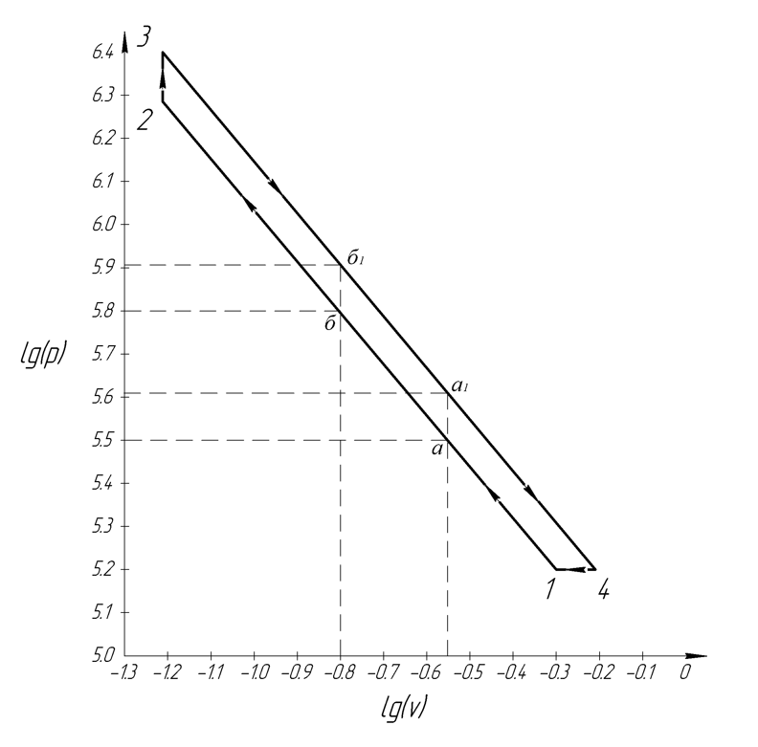

Таблица №3
 | $$v, \frac{м^{3}}{кг}$$ | $$p, Па$$
а | 0,281 | 3,16
а₁ | 0,281 | 4,52
б | 0,158 | 6,3
б₁ | 0,158 | 8,04

б)
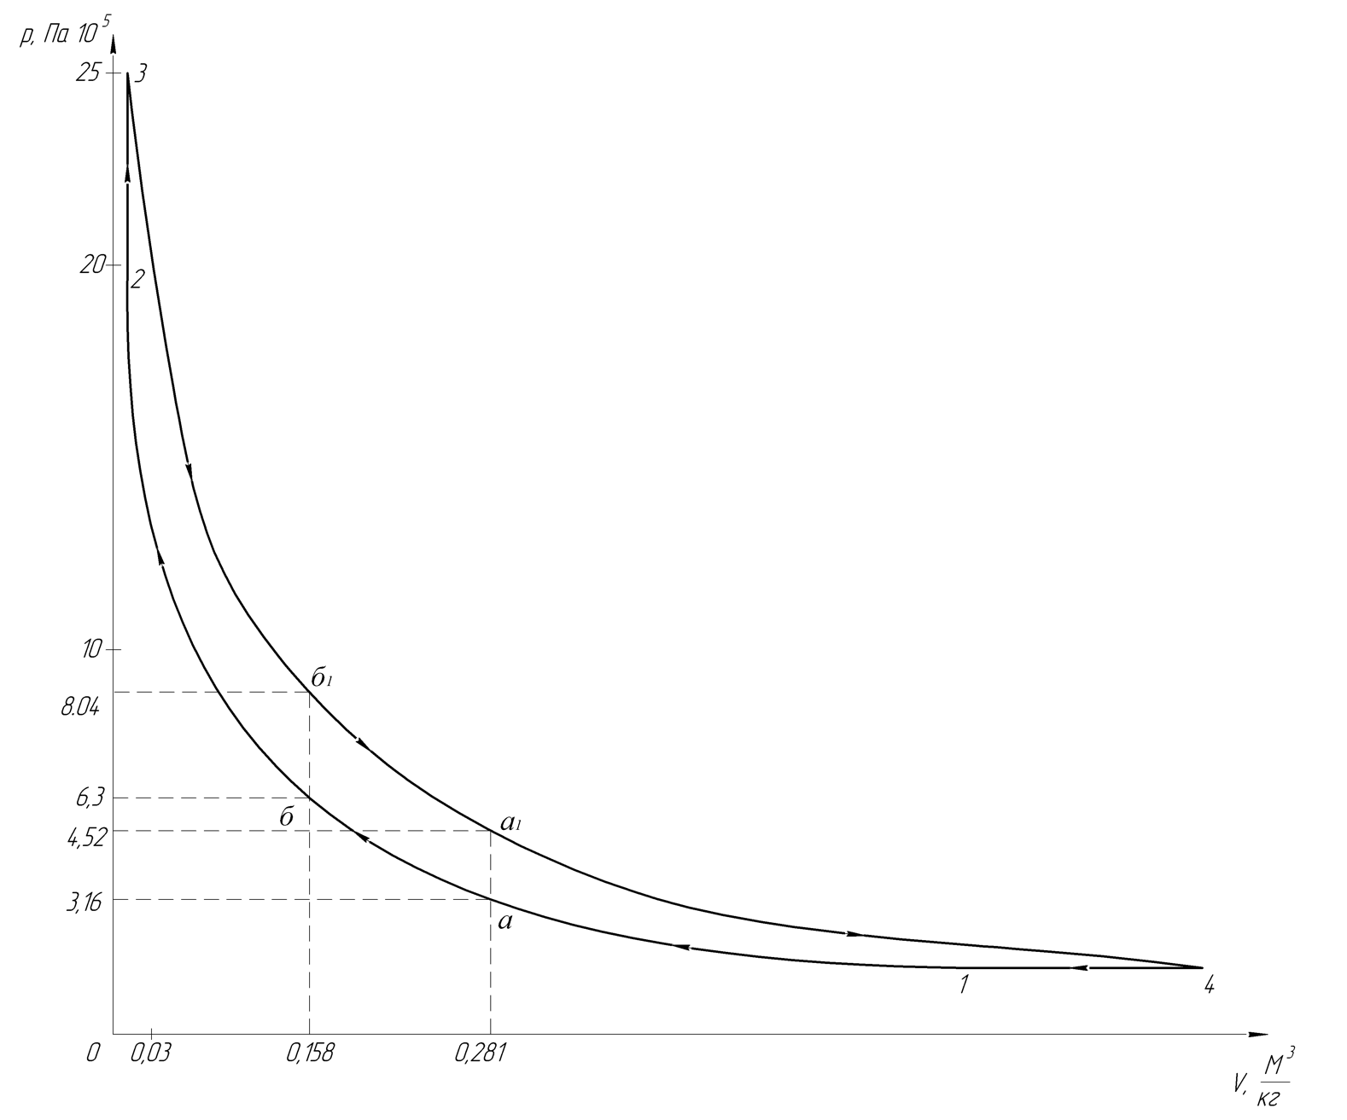

В) Координаты s–Т:
